《机电控制综合训练》任务书
（2025/2026学年 第二学期）
专业：机械电子工程 班级：2322102021/22/23/24
指导教师：吕明明、张国兴、方记文、伍文华
一、课程目标
本课程旨在使学生修完机械控制工程基础、机械工程测试技术及微机原理与接口技术等专业课程后开展的综合实践性环节，通过机电控制综合训练，对单片机、自动控制及信号测试的基础知识、基本技能和国家标准等有关知识综合运用，着重培养学生的科学思维方法、团队合作精神和应用专业知识解决机电控制复杂工程问题的能力。
通过本课程教学，学生应取得如下学习成果：
1、能够理解并合理使用机电控制系统的功能部件，领会机电控制设计理念与方法；能够在分析具体问题的基础上，综合运用所学知识，通过不同技术路线对比、分析，设计合理的机电控制方案，满足训练项目的功能要求和性能指标，并具有一定创新性。
2、能够正确处理个人与团队的关系，在机电控制综合训练过程中，除了能独立完成自身承担的任务外，还要有效地开展团队沟通与合作交流。
3、能够综合运用机械、电子、控制、计算机、管理等多学科知识，提出项目管理方案并分析影响经济决策的各种因素，具备撰写项目说明书和编制财务报表等项目管理能力。
二、设计任务
（一）任务1

1、设计对象
本次的设计对象是六自由度机械臂通过手势识别执行相应动作，控制要求：三种手势（包括数字一、数字二、OK）控制机械臂执行三种不同动作，如图1所示。
（1）操作顺序：通过百度获得手势识别资源→打开功能包对应文件修改代码→打开终端调用手势识别指令→面对摄像头展示数字一手势并观察机械臂动作→面对摄像头展示数字二手势并观察机械臂动作→面对摄像头展示OK手势并观察机械臂动作
（2）上网搜索百度手势识别，进行账号登陆，登陆成功后进入界面并点击领取免费资源，得到手势识别api免费调用机会。
（3）申请成功后，点击创建应用进行应用创建。创建好的应用，记录下AppID,API Key,Secret Key。打开 wheeltec_tracker_pkg 功能包下的 gesture_recognition.py 文件，修改其中 的 AppID,API Key,Secret Key 为刚刚创建的应用的对应值。
（4）通过修改代码，尝试改变识别手势，控制机械臂动作。
（5）尝试修改机械臂关节角度，使其运行不同的动作效果。

2、主要技术参数
（1）六自由度机械臂，柔性二指机械爪，摄像头，20kg大扭矩舵机；
（2）激光雷达镭神N10P，测量半径25米，扫描频率6-12Hz，采样频率5400Hz，输出内容包括角度、距离、光强；
（3）ROS主控为Jetson Nano，CPU采用ARM Cortex-A57 64-bit@1.43GHz(四核)，算力0.5TOPS，额定功率5W/10W，电源输入5V；
（4）手势识别，反应时间0.5s-1s，机械臂动作关节＞3个；
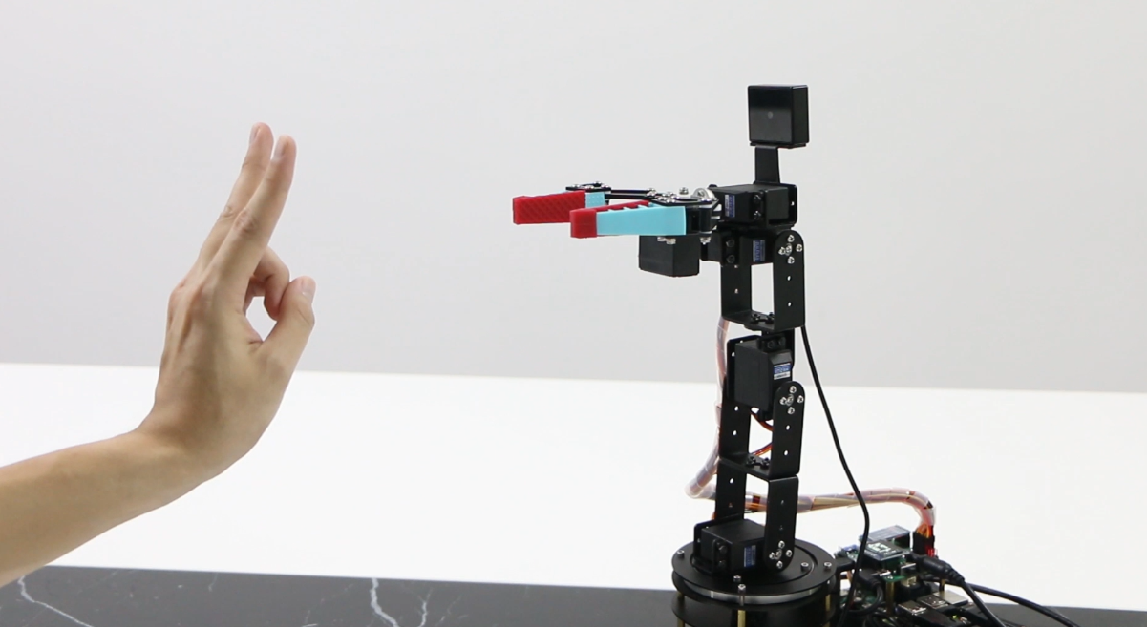
图1 手势识别示意图

3、设计内容和要求
（1）硬件系统设计
针对六自由度机械臂手势识别功能和性能指标要求，对比不同控制方式（ROS或单片机等）的优势和不足，选择手势识别控制方式和整体工作模式；在此基础上，进行主控模块、传感器、电源模块、电机、舵机、摄像头等硬件选型，并进行经济性分析。
基于手势识别功能，摄像头识别手势后，发送信号至主控，主控分析手势后给出指令至机械臂舵机，完成预定动作
（2）软件系统设计
成功运行手势识别功能后，对机械臂摄像头摆出手势机械臂会执行相应动作。目前机械臂支持三种动作的识别反馈：数字 1，数字 2 及 OK。其他可识别动作识别反馈可以参考原有代码进行修改。
（二）任务2

1、设计对象
本次的设计对象是六自由度机械臂实现色块跟随与色块夹取功能，控制要求：切换不同的色块，能够让机械臂实时跟随，通过调参工具控制机械臂将色块从控位置A放置位置B，如图2所示。
（1）操作顺序：在ROS终端调用色块跟随指令→选择色块颜色并将相应的色块放置到机械臂rgb摄像头的视野范围→手持色块进行移动验证功能实现→调用夹取色块调试功能并且打开rqt调参工具→选择六自由度机械臂并控制机械爪升降和夹爪开闭→选择色块颜色并将相应的色块颜色放置到机械臂相机的视野范围→获取色块位置并进行记录→调用指令运行机械臂夹取色块功能→验证夹取色块功能
（2）在终端输入rqt打开rqt工具，点击 Plugins→Configuration→Dynamic Reconfigure，并在左侧列表中选择 six_arm_test_param。
（3）在Adjust_hsv弹窗中选择色块颜色，保证相应的色块颜色放置到机械臂相机的视野范围内。
（4）通过rqt在线调参调节arm_upper_and_lower及hand_open_and_close如两个参数分别控制机械臂及夹爪的动作来尝试夹取色块。
（5）放置的色块颜色与选择的颜色不同时，六自由度机械臂会进行“摇头”动作，直到放置正确的色块执行相应动作。

2、主要技术参数
（1）六自由度机械臂，柔性二指机械爪，摄像头，20kg大扭矩舵机；
（2）激光雷达镭神N10P，测量半径25米，扫描频率6-12Hz，采样频率5400Hz，输出内容包括角度、距离、光强；
（3）ROS主控为Jetson Nano，CPU采用ARM Cortex-A57 64-bit@1.43GHz(四核)，算力0.5TOPS，额定功率5W/10W，电源输入5V；
（4）色块识别，反应时间0.5s-1s，六自由度机械臂全关节动作；
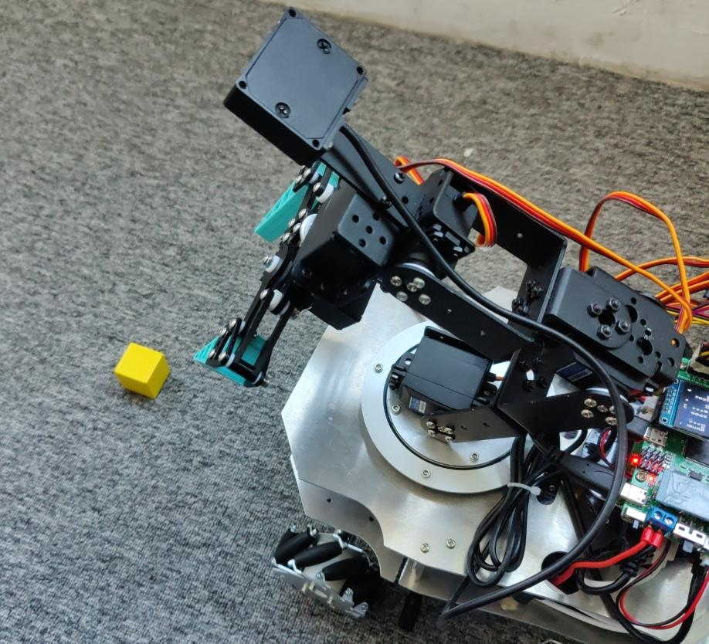
图2 机械臂夹取色块示意图

3、设计内容和要求
（1）硬件系统设计
针对色块跟随与色块夹取功能和性能指标要求，对比不同控制方式（ROS或单片机等）的优势和不足，选择机械臂控制方式和整体导航模式；在此基础上，进行主控模块、传感器、电源模块、电机、舵机、rgb摄像头等硬件选型，并进行经济性分析。
基于色块夹取功能，当放置的色块颜色与选择的颜色不同时，六自由度机械臂会进行“摇头”。当放置的色块颜色与选择的颜色相同时，小车底盘会根据色块的定位即上节修改的color_location_x、y值进行移动，最终移动至一个可夹取位置。在选定颜色并将指定颜色色块放置到机械臂 rgb 相机视野内后，小车底盘会 自动定位色块位置，在定位完成后，机械臂会对色块进行夹取放置。
（2）软件系统设计
完成控制程序设计，获取色块位置之后，我们需要将色块位置进行记录，打开 wheeltec_arm_pick →launch→car_location_color.launch修改其中的 color_location_x 及 color_location_y 这两个参数。将 angleY 的值赋给 color_location_x，将 angleX 的 值赋给 color_location_y（保留四位小数）。
（三）任务3

1、设计对象
本次的设计对象是ROS小车六自由度机械臂通过语音功能执行色块夹取以及对话功能，控制要求：说出指令控制六自由度机械臂夹取指定的色块从位置A移动至位置B，如图3所示。
（1）操作顺序：在小车USB口插入准备好声卡→输入指令启动语音初始化文件→检查功能开启是否正常→唤醒词为“你好小微”要唤醒麦克风→发出语音指令夹取指定色块→验证机械臂是否正确执行功能→语音控制完机械臂相应功能后机械臂恢复原先初始状态，再执行下一句语音指令
（2）运行机械臂语音功能需要启动一个语音的 base.launch 及一个麦克风初始化 的 launch 文件,在终端分别执行对应命令。
（3）要求发出夹取色块指令后，ROS小车车身能调整与色块的相对位置，便于六自由度机械臂夹取色块。
（4）语音控制前首先需要唤醒麦克风，唤醒词设置为“你好小微”，唤醒后相应方位LED灯闪烁且语音播报“请问有什么指示”，再发出语音指令。
（5）完善语音功能，发出语音指令“你好小微来玩猜谜游戏”，与机械臂进行语音互动。

2、主要技术参数
（1）麦克纳姆轮底盘，金属材质，配备摆式悬挂系统，安装抱紧式联轴器；
（2）扬声器3W5Ω，声卡功放芯片3.5W4Ω；
（3）ROS主控为Jetson Nano，CPU采用ARM Cortex-A57 64-bit@1.43GHz(四核)，算力0.5TOPS，额定功率5W/10W，电源输入5V；
（4）语音识别，反应时间0.1s-0.5s，六自由度机械臂响应时间0.5s-1s；
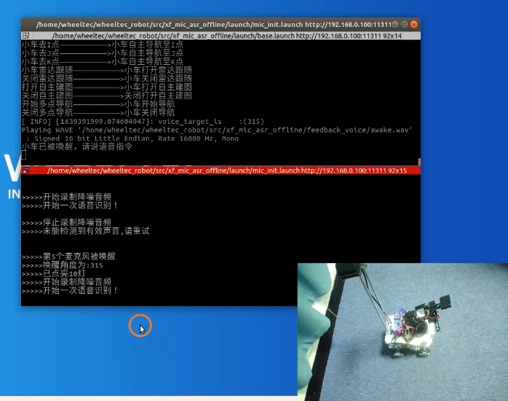
图3 六自由度机械臂语音控制示意图

3、设计内容和要求
（1）硬件系统设计
针对ROS小车六自由度机械臂语音功能和性能指标要求，对比不同控制方式（ROS或单片机等）的优势和不足，选择小车运动控制方式和整体机械臂控制模式；在此基础上，进行主控模块、传感器、电源模块、电机、舵机、声卡等硬件选型，并进行经济性分析。
基于语音控制功能，功能正常开启应显示如图3，终端会打印相应的语音控制指令池并显示麦克风开机成功，同时喇叭会相应播报“小微已经开启语音”。发出夹取色块语音指令后，摄像头定位色块位置，小车运动至夹取色块合适的相应位置，机械臂夹取色块，再将色块放置指定位置。
（2）软件系统设计
完成控制程序设计，启动一个语音的base.launch及一个麦克风初始化的launch文件，在终端调用语音功能指令；完成语音互动功能调试，与机械臂进行互动“猜谜游戏”；进一步进行仿真调试，优化控制程序。

（四）任务4

1、设计对象
本次的设计对象是ROS小车通过雷达实现2D建图并实现自主导航功能，控制要求：控制ROS小车从位置A移动至位置B，如图4所示。
（1）操作顺序：控制ROS小车从原点位置出发→通过激光雷达对当前环境进行扫描→完成整体环境扫描后回到起点并保存地图→调用2D导航功能指令并且打开rviz可视化工具→控制ROS小车从位置A出发→ROS小车到达位置B处→控制ROS小车从位置B出发回到位置A处
（2）打开键盘控制功能控制小车进行完整建图，另外还可以采用蓝牙控制、手柄控制、航模控制或APP控制的方式来使小车运动。
（3）要求ROS小车车身在rviz中的显示正确，不应出现歪斜情况，建图过程中地图保持实时更新。
（4）地图应保存至相应的文件下，并且支持随时查看，保存后的地图可通过PS软件涂黑人为设置障碍点，验证ROS小车的主动避障功能。
（5）实现两种导航方式，一种为单点导航，另一种为多点导航。当设置多个点时，小车能够在这几个点之间往复运动。
（6）修改膨胀半径解决当所规划路径遇到较窄处时，小车可能会因判断无法通过而停下的问题。

2、主要技术参数
（1）麦克纳姆轮底盘，金属材质，配备摆式悬挂系统，安装抱紧式联轴器；
（2）激光雷达镭神N10P，测量半径25米，扫描频率6-12Hz，采样频率5400Hz，输出内容包括角度、距离、光强；
（3）ROS主控为Jetson Nano，CPU采用ARM Cortex-A57 64-bit@1.43GHz(四核)，算力0.5TOPS，额定功率5W/10W，电源输入5V；
（4）建图工作空间保证一定面积，存在障碍物或可人为设置障碍物，可验证系统可靠性；
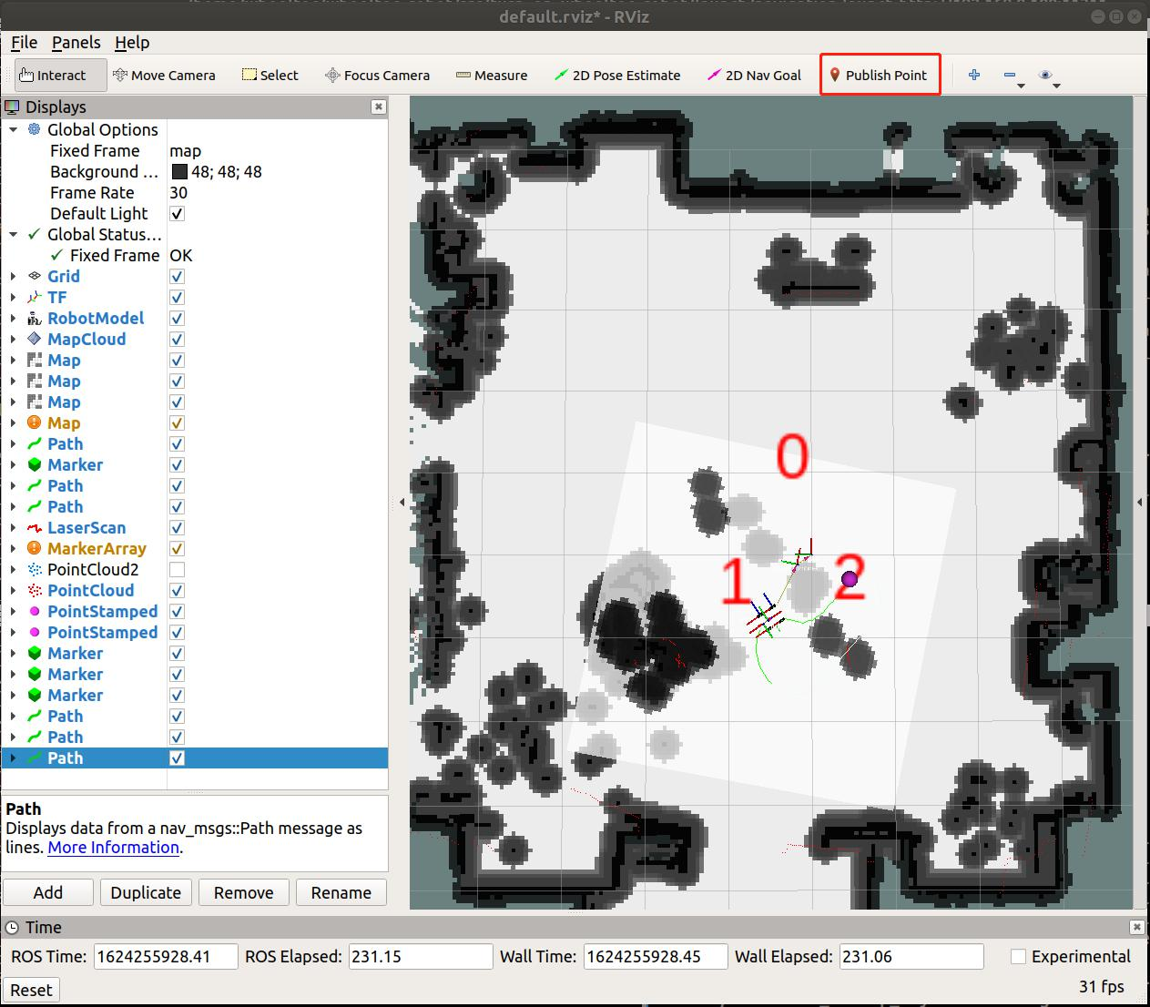
图4 ROS小车多点导航示意图

3、设计内容和要求
（1）硬件系统设计
针对小车导航功能和性能指标要求，对比不同控制方式（ROS或单片机等）的优势和不足，选择小车运动控制方式和整体导航模式；在此基础上，进行主控模块、传感器、电源模块、电机、雷达等硬件选型，并进行经济性分析。
基于2D导航功能，小车在未知的环境中运动，在移动过程中根据传感器的信息例如实时雷达点云信息或者里程计位姿信息，一边计算身在何处，一边构建周围的环境同时生成二维栅格地图，创建地图完成后在这个环境中进行导航和定位。
（2）软件系统设计
完成控制程序设计，调用建图功能指令，在rviz可视化工具中建好环境地图，保存地图至相应文件下；完成激光雷达跟随功能调试，设置好小车速度，改变对应的跟随距离，实现稳定跟随；进一步进行仿真调试，优化控制程序。

三、分组说明
将全班学生分成若干个团队，每个团队为4-6人为宜。团队划分可以采用自主结合的方法，也可以由指导教师来划分。
每个团队安排1名队长，队长全面负责本团队项目的推进，并协调各成员的工作进展；项目成员各有分工，各司其职，需相互配合以确保项目顺利进行。
四、设计进度
本次设计的建议进度如下表所示（单位：天），具体实施时可根据学生学习效果做适当调整。
教学内容 | 时长 | 具体进度安排
1、项目需求分析及任务布置 | 0.5天 | 集中布置；
- ROS移动机器人系统组成 | 1天 | （1）分组研讨，查阅资料；  （2）确定总体设计规划和方案；  （3）经济性分析；
- ROS移动机器人硬件设计与安装 | 3.5天 | （1）分组研讨，方案对比；  （2）依据特定任务要求，开展移动机器人的机械系统组装；  （3）依据特定任务要求，开展移动机器人的传感系统设计与安装；  （4）依据特定任务要求，开展移动机器人的控制系统设计与安装；
4、ROS移动机器人软件开发与功能实现 | 3.5天 | （1）分组研讨，软件系统设计；  （2）ROS机器人软件系统平台搭建；  （3）依据特定任务要求，开展移动机器人程序编写与调试；
5、材料整理、报告撰写 | 1天 | 分组研讨，集中撰写；
6、提交材料，项目答辩 | 0.5天 | 集中答辩。
五、提交报告
每组学生提交完整的项目设计报告电子版及纸质版1份、答辩汇报PPT电子版及纸质版1份、演示视频电子版1份。
主要内容应该包括：背景意义、设计目标、功能和性能分析、总体方案控制系统硬件设计、控制系统软件设计、经济性分析、设计体会、参考文献等。报告设计封面和目录，内容完备、设计合理，总体内容不得低于50页。
六、成绩评定
课程考核包括平时考核（20%）、实践成果考核（60%）和答辩考核（20%）三部分，最终考核成绩分为优秀、良好、中等、及格和不及格五个等级。
- 平时考核
重点考核学生综合训练过程中的主动性和积极性，主要考查点包括设计方案、硬件设计和软件开发过程中的初步完成情况。
（1）平时考核范围和权重
教学单元及考查点 | 考核内容及要求 | 权重(%) | 支撑的  课程目标
第一单元 任务分析 | 训练任务要求（理解）；项目设计流程（理解）；文献阅读（会收集、会分析）；多设计方案筛选（会分析，会比较） | 20 | 课程目标1
第二单元 硬件设计 | 机械组装（掌握）；传感器（会选用）；控制器（会选用）；硬件设计规范（了解）；团队协作（会组织） | 30 | 课程目标1
 |  | 10 | 课程目标2
第三单元 软件开发 | ROS（会运用）；软件编程与设计（掌握）；软件调试方法（会使用）；团队协作（会组织） | 30 | 课程目标1
 |  | 10 | 课程目标2
（2）平时考核评价标准
考核内容 | 评价标准
 | 100-90分 | 89-80分 | 79-70分 | 69-60分 | 59-0分
平时考核1 | 准确理解设计任务要求和流程；能合理收集、分析相关文献，并完成多方案筛选 | 较准确理解设计任务要求和流程；能较合理收集、分析相关文献，并完成多方案筛选 | 了解设计任务要求和流程；收集、分析相关文献，并完成多方案筛选的能力一般 | 基本理解设计任务要求和流程；在他人指导下收集、分析相关文献，并完成多方案筛选 | 设计质量存在明显问题，阶段性进度严重滞后
平时考核2 | 完全掌握机械系统组装；熟练选用合适的传感器和控制器；完全掌握硬件设计基本规范；完全具备团队协作能力 | 良好掌握机械系统组装；较熟练选用合适的传感器和控制器；良好掌握硬件设计基本规范；较好具备团队协作能力 | 较好掌握机械系统组装；相对熟练选用合适的传感器和控制器；较好掌握硬件设计基本规范；具备一定团队协作能力 | 基本掌握机械系统组装；基本可以选用合适的传感器和控制器；基本掌握硬件设计基本规范；基本具备团队协作能力 | 设计质量存在明显问题，阶段性进度严重滞后
平时考核3 | 熟练运用ROS系统；熟练掌握软件编程与设计方法；熟练掌握软件调试方法；完全具备团队协作能力 | 良好运用ROS系统；良好掌握软件编程与设计方法；良好掌握软件调试方法；较好具备团队协作能力 | 较熟练运用ROS系统；较熟练掌握软件编程与设计方法；较熟练掌握软件调试方法；具备一定团队协作能力 | 基本会运用ROS系统；基本掌握软件编程与设计方法；基本掌握软件调试方法；基本具备团队协作能力 | 设计质量存在明显问题，阶段性进度严重滞后
2．实践成果考核
重点考核学生综合训练的实践成果，主要考查点包括总体设计方案、硬件设计和软件开发的成果等。
（1）实践成果考核范围和权重
教学单元及考查点 | 考核内容及要求 | 权重(%) | 支撑的  课程目标
第一单元 任务分析 | 通过文献研究，在多方案分析与比较的基础上，合理确定系统总体设计方案 | 20 | 课程目标1
第二单元 硬件设计  第三单元 软件开发 | 组装完整的硬件系统，编写并调试好软件代码，满足功能要求与性能指标 | 50 | 课程目标1
 |  | 30 | 课程目标2
（2）实践成果考核评价标准
考核内容 | 评价标准
 | 100-90分 | 89-80分 | 79-70分 | 69-60分 | 59-0分
实践成果 | 合理确定总体设计方案；完整组装硬件系统；软件流程图规范、代码运行正常；满足功能要求和性能指标 | 较合理确定总体设计方案；较完整组装硬件系统；软件流程图较规范、代码运行正常；较满足功能要求和性能指标 | 基本合理确定总体设计方案；基本完整组装硬件系统；软件流程图基本规范、代码运行基本正常；基本满足功能要求和性能指标 | 有总体设计方案，但合理性不足；有组装硬件系统，但完整性不足；有软件流程图但规范性不足、代码可以运行；基本满足功能要求和性能指标 | 没有总体设计方案；没有组装硬件系统；没有软件流程图，代码不可以运行；不能满足功能要求和性能指标
3．答辩考核
重点考核学生汇报合理性和准确性，以及回答问题正确性、自我发现问题和解决问题的能力。
（1）答辩环节考核要求和权重
教学单元 | 考核内容及要求 | 权重(%) | 支撑的  课程目标
第四单元  汇报答辩 | 项目管理与财务分析能力（具有），表达能力（清晰合理），回答问题（正确） | 100 | 课程目标3
（2）答辩环节评价标准见下表。
考核内容 | 评价标准
 | 100-90分 | 89-80分 | 79-70分 | 69-60分 | 59-0分
答辩考核 | 完全掌握项目管理与财务分析方法，总结报告内容完整、格式规范；能够独立地、高质量地回答问题，表达清楚、逻辑清晰；能够具有自我发现问题和解决问题的能力 | 良好掌握项目管理与财务分析方法，总结报告内容完整、格式规范；良好独立地、较高质量地回答问题，表达清楚性良好；能够具有自我发现问题和解决问题的能力 | 较好掌握项目管理与财务分析方法，总结报告内容较完整、格式较规范；能够独立地回答问题，表达较为清楚、逻辑较为清晰，也能够具有自我发现问题和解决问题的能力 | 基本掌握项目管理与财务分析方法，总结报告内容基本完整、格式基本规范；基本上能够独立地回答问题，表达基本清楚；基本能够具有自我发现问题和解决问题的能力 | 没有掌握项目管理与财务分析方法，总结报告内容不完整、格式不规范；表达不够清楚；不能够具有自我发现问题和解决问题的能力
4、参考答案
本课程属于实践类开放性课题，需要各小组按照课程任务书要求，结合相关理论知识和任务书需求，借助软件工作完成相关内容，提交的不提供统一标准的参考答案。
七、过程要求
项目设计过程中，需定时、定点检查每个团队的进展情况。中间过程检查不低于5次。，具体时间、地点另行通知。不得无故缺席，否则按旷课处理。

